Отчёт по лабораторной работе №7

Дисцеплина:Архитектура компьютера

Гафоров Нурмухамад Вомикович

Содержание

# 1 Цель работы

Изучение команд условного и безусловного переходов. Приобретение навыков написания программ с использованием переходов. Знакомство с назначением и структурой файла листинга.

# 2 Задание

1. Реализация переходов в NASM
2. Изучение структуры файлы листинга
3. Задание для самостоятельной работы

# 3 Теоретическое введение

Для реализации ветвлений в ассемблере используются так называемые команды передачи управления или команды перехода. Можно выделить 2 типа переходов: • условный переход – выполнение или не выполнение перехода в определенную точку программы в зависимости от проверки условия. • безусловный переход – выполнение передачи управления в определенную точку про- граммы без каких-либо условий.

# 4 Выполнение лабораторной работы

##Реализация переходов в NASM

С помощью утилиты mkdir создаю директорию, в которой буду создавать файлы с программами для лабораторной работы №7 (рис. [??])

Создание директории

Создание директории

Перехожу в созданный каталог с помощью утилиты cd. (рис. [??])

Переходили в каталог

Переходили в каталог

С помощью утилиты touch создаю файл lab7-1.asm (рис. [??])

Создание файла

Создание файла

Копирую в текущий каталог файл in_out.asm, т.к. он будет использоваться в других программах (рис. [??]).

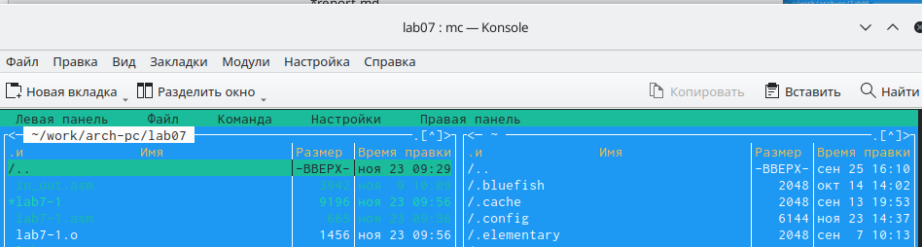

Создание копии файла

с помошью mc откроем созданний файл lab7-1.asm (рис. [??]).

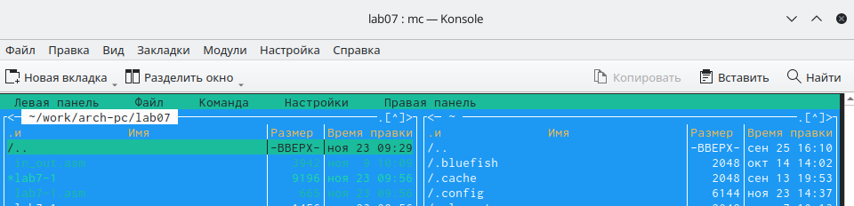

Открыли каталог

Входим в созданний каталог lab7-1.asm (рис. [??]).

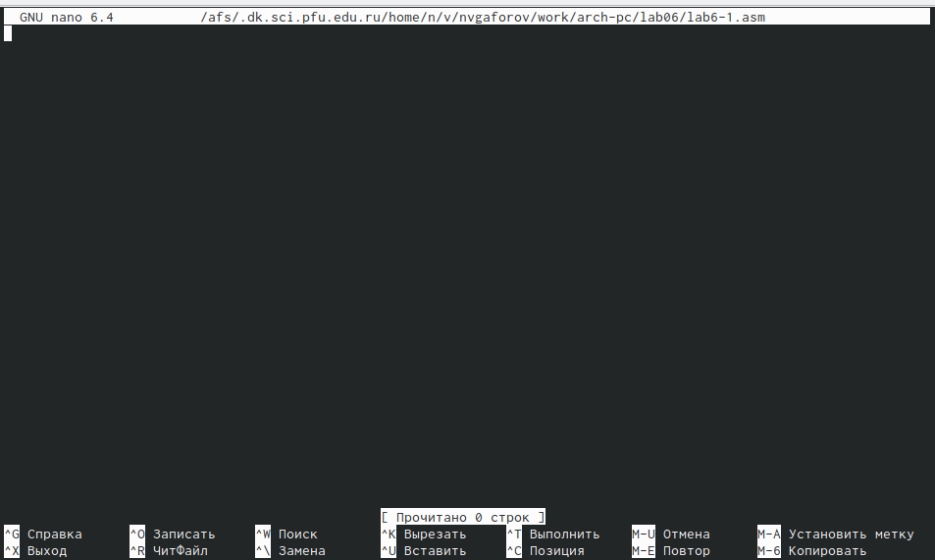

входили в каталог

Открываю созданный файл lab7-1.asm, вставляю в него программу вывода значения регистра eax (рис. [??]).

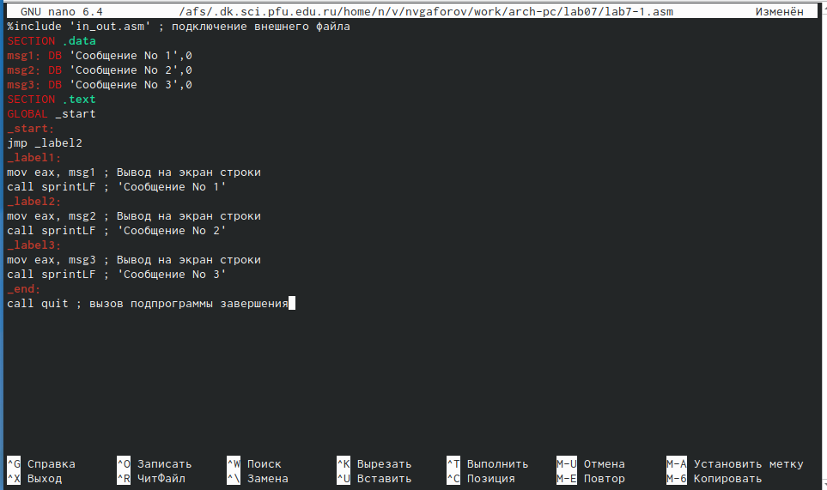

Редактирование файла

С помощью функциональной клавиши F3 открываю файл для просмотра, чтобы проверить, содержит ли файл текст программыОткрытие файла для просмотра (рис. [??]).

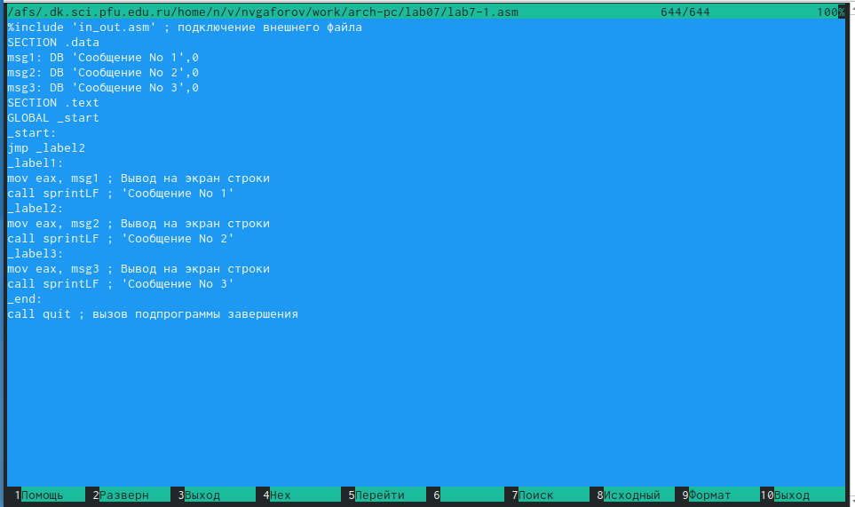

Открытие файла для просмотра

Создаю исполняемый файл программы и запускаю его (рис. [??]). Вывод программы:Сообщение № 2 Сообщение № 3.

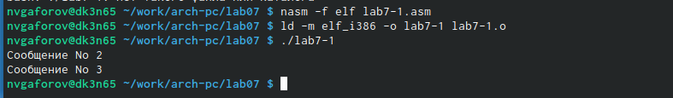

Запуск исполняемого файла

Изменяем текст програми и проверяем его работу как он работает (рис. [??]).

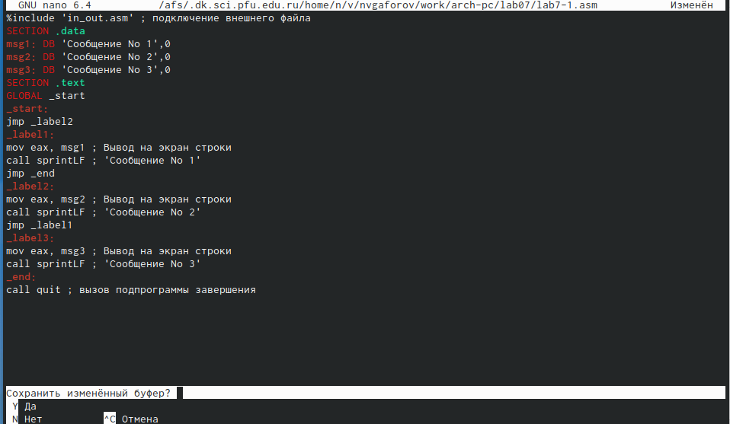

Редактирование файла

Создаю новый исполняемый файл программы и запускаю его (рис. [??]). Теперь вывелся на экран.Сообщение № 2 Сообщение № 1 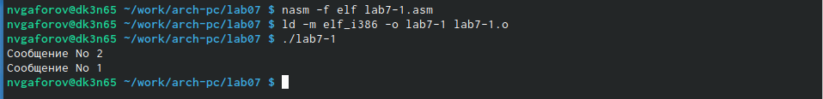

Создаю новый файл lab7-2.asm с помощью утилиты touch (рис. [??]).

Создание файла

Создание файла

Ввожу в файл текст другойпрограммы для вывода значения регистра (рис. [??]).

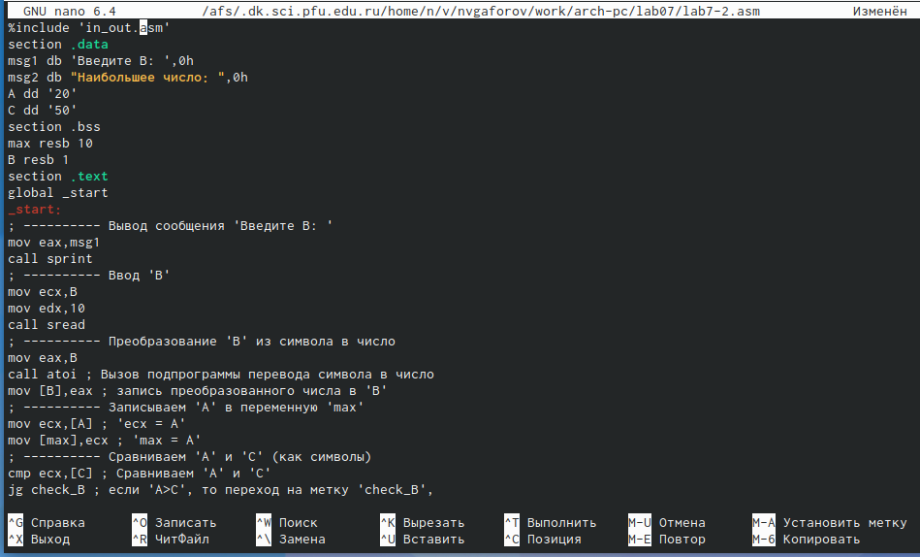

Редактирование файла

Создаю и запускаю исполняемый файл lab7-2 (рис. [??]). Теперь выводим 50 , на экран показивает Неиболе число 50

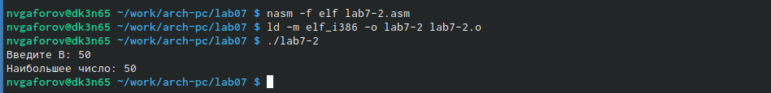

Запуск исполняемого файла

##Изучение структуры файлы листинга

Обычно nasm создаёт в результате ассемблирования только объектный файл. Получить файл листинга можно, указав ключ -l и задав имя файла листинга в командной строке. (рис. [??]).

Написали код

Написали код

Создайте файл листинга для программы из файла lab7-2.asm (рис. [??]).

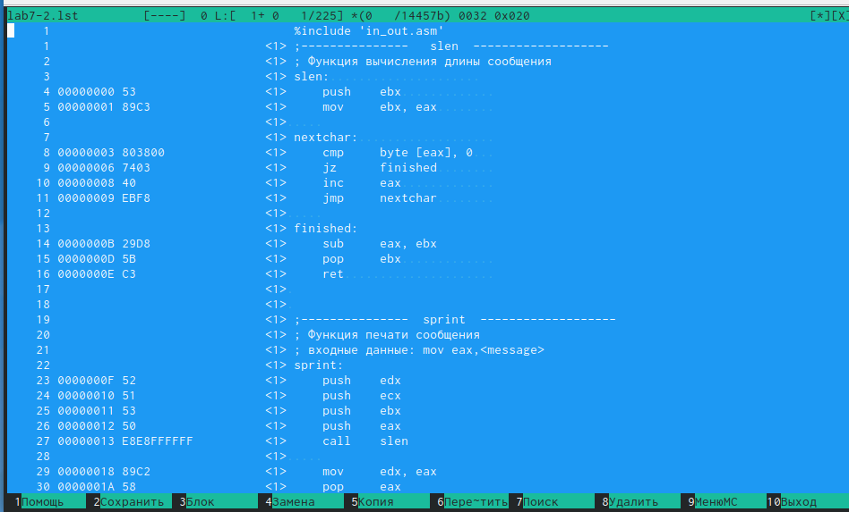

Открыл файл листинга

Откройте файл листинга lab7-2.lst с помощью любого текстового редактора, например mcedit:(рис. [??]).



Написали код

Откройте файл с программой lab7-2.asm и в любой инструкции с двумя операндами удалить один операнд.(рис. [??]).

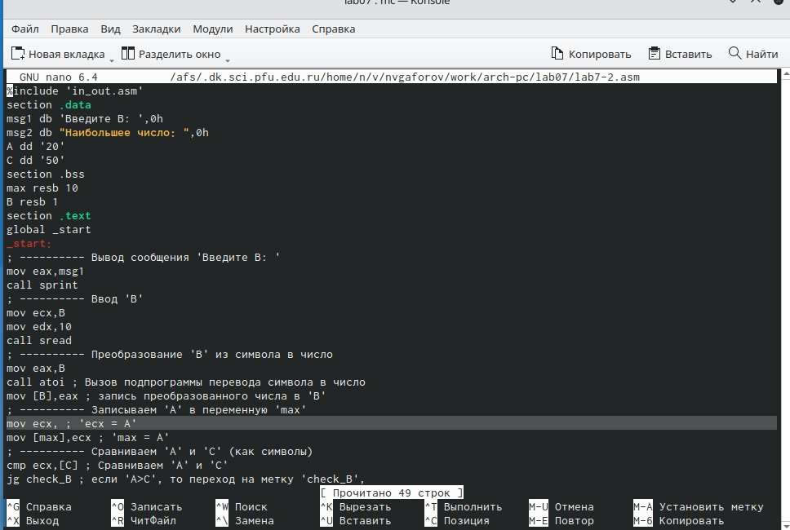

Удалил один операнд

Выполните трансляцию с получением файла листинга (рис. [??]).

Удалил один операнд и программа показывает нам ошибку

Удалил один операнд и программа показывает нам ошибку

##**Задания для самостоятельная работа**

1. Пишу программу нахождения наименьшей из 3 целочисленных переменных a, b и c. Значения переменных выбираю из табл. 7.5 в соответствии с вариантом, полученным при выполнении лабораторной работы № 7. Мой вариант под номером 5, поэтому мои значения - 54, 62 и 87. (рис. [??]).

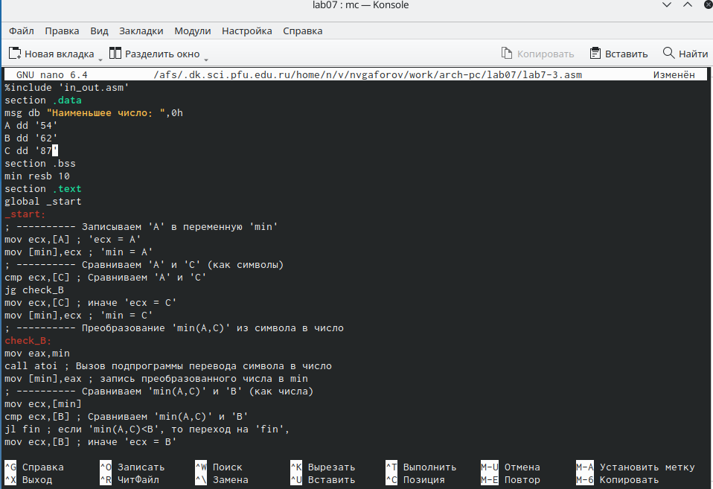

Написание програми

Создаю исполняемый файл и проверяю его работу, подставляя необходимые значение.(рис. [??]).

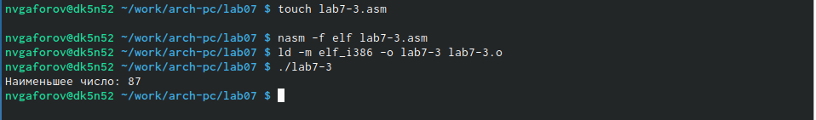

Запуск файла и проверка его работы

Программа работает

Код Программа:

%include ‘in_out.asm’ section .data msg db “Наименьшее число:”,0h A dd ‘54’ B dd ‘62’ C dd ‘87’ section .bss min resb 10 section .text global _start _start: ; ———- Записываем ‘A’ в переменную ‘min’ mov ecx,[A] ; ‘ecx = A’ mov [min],ecx ; ‘min = A’ ; ———- Сравниваем ‘A’ и ‘С’ (как символы) cmp ecx,[C] ; Сравниваем ‘A’ и ‘С’ jg check_B mov ecx,[C] ; иначе ‘ecx = C’ mov [min],ecx ; ‘min = C’ ; ———- Преобразование ‘min(A,C)’ из символа в число check_B: mov eax,min call atoi ; Вызов подпрограммы перевода символа в число mov [min],eax ; запись преобразованного числа в min ; ———- Сравниваем ‘min(A,C)’ и ‘B’ (как числа) mov ecx,[min] cmp ecx,[B] ; Сравниваем ‘min(A,C)’ и ‘B’ jl fin ; если ‘min(A,C)<B’, то переход на ‘fin’, mov ecx,[B] ; иначе ‘ecx = B’ mov [min],ecx ; ———- Вывод результата fin: mov eax, msg call sprint ; Вывод сообщения ‘Наименьшее число:’ mov eax,[min] call iprintLF ; Вывод ‘min(A,B,C)’ call quit ; Выход

2 .Пишу программу, которая для введенных с клавиатуры значений х и а вычисляет значение и выводит результат вычислений заданной для моего варианта функции f(x): (рис. [??]).

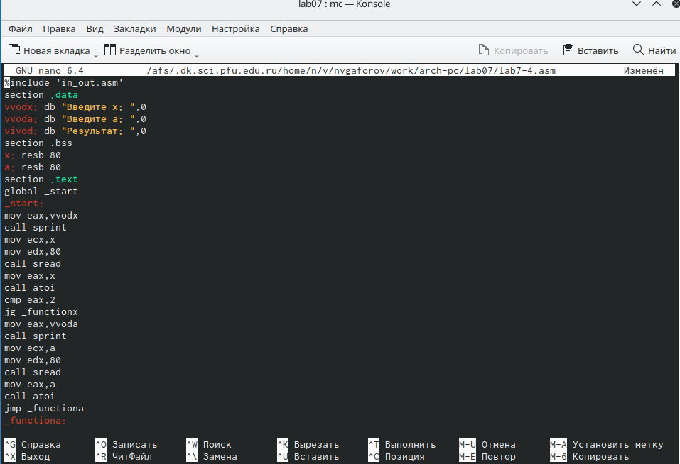

Написание программи

Создаю исполняемый файл и проверяю его работу для значений х и а соответственно: (3;0), (1;2) (рис. [??]).

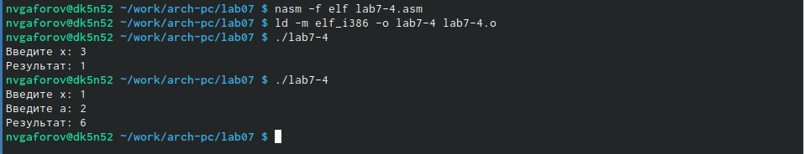

Запускаем файла и проверяем

# 5 Вывод

По итогам данной лабораторной работы я изучила команды условного и безусловного переходов, приобрела навыки написания программ с использованием переходов и ознакомилась с назначением и структурой файла листинга, что поможет мне при выполнении последующих лабораторных работ.

# Список литературы

1. GDB: The GNU Project Debugger. — URL: https://www.gnu.org/software/gdb/.
2. GNU Bash Manual. — 2016. — URL: https://www.gnu.org/software/bash/manual/.
3. Midnight Commander Development Center. — 2021. — URL: https://midnight-commander. org/.
4. NASM Assembly Language Tutorials. — 2021. — URL: https://asmtutor.com/.
5. Newham C. Learning the bash Shell: Unix Shell Programming. — O’Reilly Media, 2005. — 354 с. — (In a Nutshell). — ISBN 0596009658. — URL: http://www.amazon.com/Learning- bash-Shell-Programming-Nutshell/dp/0596009658.
6. Robbins A. Bash Pocket Reference. — O’Reilly Media, 2016. — 156 с. — ISBN 978-1491941591.
7. The NASM documentation. — 2021. — URL: https://www.nasm.us/docs.php.
8. Zarrelli G. Mastering Bash. — Packt Publishing, 2017. — 502 с. — ISBN 9781784396879.
9. Колдаев В. Д., Лупин С. А. Архитектура ЭВМ. — М. : Форум, 2018.
10. Куляс О. Л., Никитин К. А. Курс программирования на ASSEMBLER. — М. : Солон-Пресс,
11. Новожилов О. П. Архитектура ЭВМ и систем. — М. : Юрайт, 2016.
12. Расширенный ассемблер: NASM. — 2021. — URL: https://www.opennet.ru/docs/RUS/nasm/.
13. Робачевский А., Немнюгин С., Стесик О. Операционная система UNIX. — 2-е изд. — БХВ- Петербург, 2010. — 656 с. — ISBN 978-5-94157-538-1.
14. Столяров А. Программирование на языке ассемблера NASM для ОС Unix. — 2-е изд. — М. : МАКС Пресс, 2011. — URL: http://www.stolyarov.info/books/asm_unix.
15. Таненбаум Э. Архитектура компьютера. — 6-е изд. — СПб. : Питер, 2013. — 874 с. — (Классика Computer Science).
16. Таненбаум Э., Бос Х. Современные операционные системы. — 4-е изд. — СПб. : Питер,
17. — 1120 с. — (Классика Computer Science).